Парк «Звездный» в районе домов по адресу: ул. 10-ой Пятилетки, 4, ул. Февральской, 6:

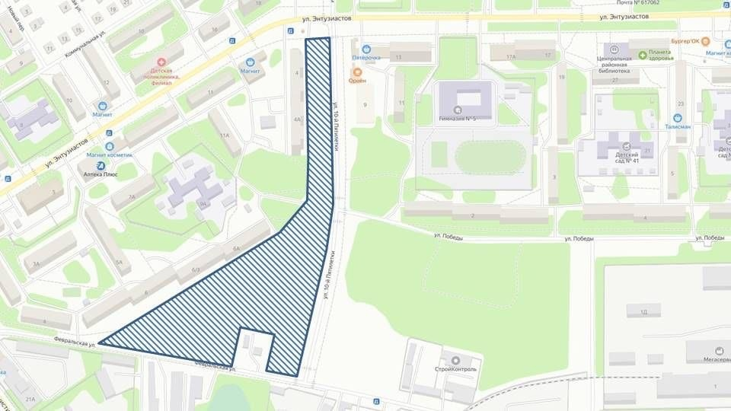

Сквер «Первооткрывателей» в районе дома по адресу: ул. Калинина, 10:

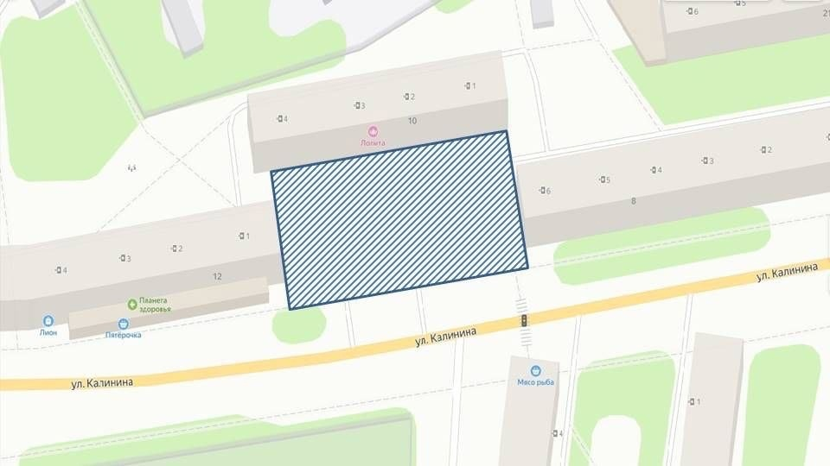

Сквер «Мира», в районе дома по адресу: пр-т Мира, 9:

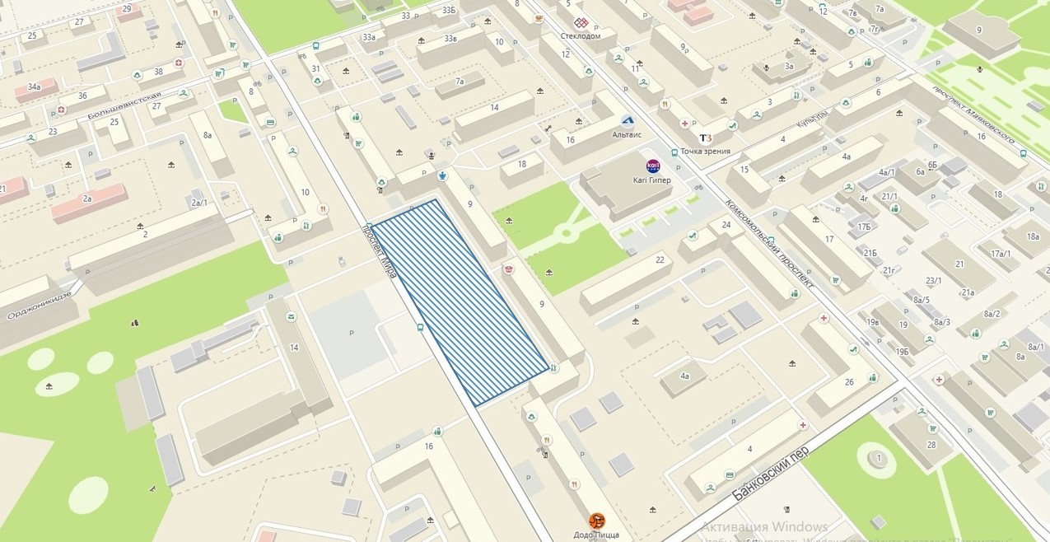

- Сквер «Ленин», в районе дома по адресу: ул. Чапаева, 7.:

